Bezrobotni
w szczególnej sytuacji na rynku pracy województwa lubuskiego
w I kwartale 2013 roku



Zielona Góra, maj 2013 rok

SPIS TREŚCI

1. WPROWADZENIE…………………………………………………………………….. | 3
2. KATEGORIE OSÓB BĘDĄCYCH W SZCZEGÓLNEJ SYTUACJI NA RYNKU PRACY:………………………………………………………………………………… | 4
2.1. Młodzież do 25 roku życia……………………………………………………..... | 5
2.2. Długotrwale bezrobotni………………………………………………………….. | 7
2.3. Powyżej 50 roku życia…………………………………………………………… | 11
2.4. Bezrobotni bez kwalifikacji zawodowych………………………………………. | 15
2.5. Osoby samotnie wychowujące co najmniej 1 dziecko do 18 roku życia…… | 18
2.6. Niepełnosprawni………………………………………………………………….. | 21
2.7. Bezrobotni bez doświadczenia zawodowego………………………………… | 24
2.8. Bezrobotni bez wykształcenia średniego…………………………………….. | 28
2.9. Bezrobotne kobiety które nie podjęły zatrudnienia po urodzeniu dziecka… | 30
2.10. Bezrobotni którzy po odbyciu kary pozbawienia wolności nie podjęli zatrudnienia…………………………………………………………………….. | 34
2.11. Bezrobotni po zakończeniu realizacji kontraktu socjalnego……………….  3. PODSUMOWANIE…………………………………………………………………… | 37  39

WPROWADZENIE

Na koniec I kwartału 2013 r. w województwie lubuskim było zarejestrowanych 65305 bezrobotnych, o 4691 osób więcej tj. o 7,7% niż w kwartale poprzednim.
Do wzrostu bezrobocia, w omawianym kwartale, przyczynił się styczeń oraz luty, kiedy liczba bezrobotnych zarejestrowanych w powiatowych urzędach pracy wzrosła odpowiednio o 5580 i 409 osób. W marcu odnotowano spadek liczby zarejestrowanych bezrobotnych o 1298 osób.
Na koniec I kwartału 2013 r., w stosunku do analogicznego okresu
2012 r., odnotowana liczba bezrobotnych była większa o 1457 osób, tj. o 2,3%.
Wobec niepewności w stosunku do dalszego kształtowania się koniunktury gospodarczej, należy szczególną uwagę zwracać na grupy osób, które zawsze miały poważne problemy ze znalezieniem pracy. Do nich zaliczamy przede wszystkim bezrobotnych znajdujących się w szczególnej sytuacji na rynku pracy.
Ustawa z dnia 20 kwietnia 2004 r. o promocji zatrudnienia i instytucjach rynku pracy (Dz. U. Nr 99, poz. 1001) określiła kategorie bezrobotnych zaliczanych do osób będących w szczególnej sytuacji na rynku pracy. Nowelizacja Ustawy z dnia 24 sierpnia 2007 r. (Dz. U. Nr 176, poz. 1243) rozszerzyła definicję osób będących w szczególnej sytuacji na rynku pracy o: bezrobotne kobiety które nie podjęły zatrudnienia po urodzeniu dziecka, bezrobotnych bez doświadczenia zawodowego, bez wykształcenia średniego oraz bezrobotnych którzy po odbyciu kary pozbawienia wolności nie podjęli zatrudnienia. W obowiązującej sprawozdawczości o rynku pracy kategorie te uwzględniane są od stycznia 2008 r. Nowelizacja Ustawy z dnia 19 grudnia 2008 r.
(Dz. U. Nr 6, poz. 33) rozszerzyła definicję osób będących w szczególnej sytuacji na rynku pracy o bezrobotnych po zakończeniu realizacji kontraktu socjalnego.
W obowiązującej sprawozdawczości o rynku pracy kategoria ta uwzględniana jest od stycznia 2010 r.
Głównym zamierzeniem niniejszej analizy jest dokonanie wstępnego opisu grup osób będących w szczególnej sytuacji na rynku pracy, dając tym samym podstawy do podjęcia możliwie skutecznych działań na rzecz ich aktywizacji.

2. KATEGORIE OSÓB BĘDĄCYCH W SZCZEGÓLNEJ SYTUACJI NA RYNKU PRACY
W końcu marca 2013 r. w województwie lubuskim zarejestrowanych było 65305 bezrobotnych. Wśród nich, jako osoby będące w szczególnej sytuacji na rynku pracy, zalicza się:
- młodzież do 25 roku życia – 11479 osób,
- długotrwale bezrobotnych – 29896 osób,
- kobiety które nie podjęły zatrudnienia po urodzeniu dziecka – 6576 osób,
- osoby powyżej 50 roku życia – 16394 osoby,
- bez kwalifikacji zawodowych – 19880 osób,
- bez doświadczenia zawodowego – 13538 osób,
- bez wykształcenia średniego – 39880 osób,
- samotnie wychowujących co najmniej 1 dziecko do 18 roku życia – 8349 osób,
- osoby które po odbyciu kary pozbawienia wolności nie podjęły zatrudnienia – 1334 osoby,
- niepełnosprawnych – 5007 osób,
- bezrobotnych po zakończeniu realizacji kontraktu socjalnego – 17 osób.

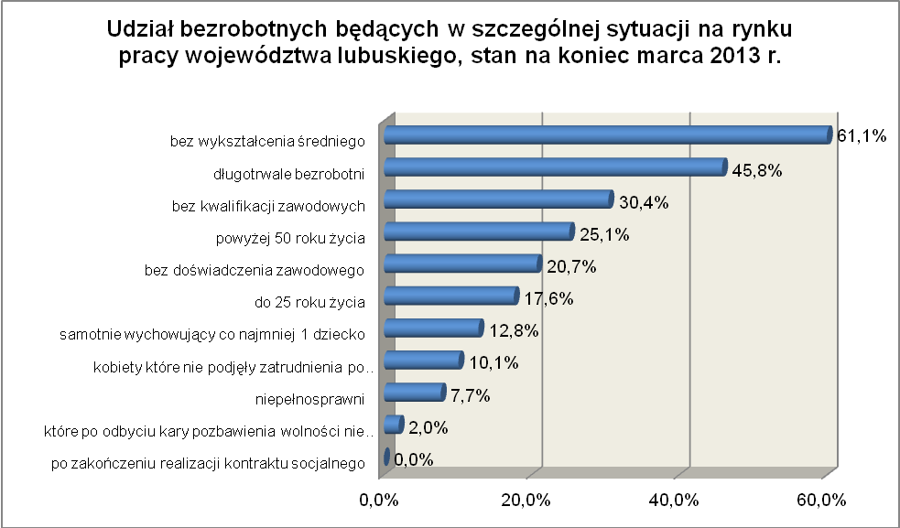
2.1. Młodzież do 25 roku życia
Na koniec I kwartału 2013 r. w województwie lubuskim odnotowano 11479 osób bezrobotnych poniżej 25 roku życia, stanowiąc 17,6% ogółu bezrobotnych. W stosunku do I kwartału 2012 r. liczba osób bezrobotnych poniżej 25 roku życia zmniejszyła się
o 435 osób, a ich udział w ogólnej liczbie bezrobotnych zmniejszył się o 1,1 punktu procentowego. W okresie marzec 2012 – marzec 2013 r. liczba bezrobotnych poniżej 25 roku życia zmniejszyła się o 3,6%, podczas gdy liczba bezrobotnych ogółem w tym okresie zwiększyła się o 2,3%.
W poszczególnych powiatach udział bezrobotnych poniżej 25 roku życia,
w liczbie bezrobotnych ogółem, wyniósł od 11,6% w mieście Zielona Góra do 26,1%
w powiecie słubickim.
Prawo do otrzymywania zasiłku przysługiwało 981 osobom (8,6%) tej kategorii bezrobotnych. Wśród bezrobotnych do 25 roku życia przeważały kobiety – 5996 osób, stanowiąc 52,2% tej kategorii bezrobotnych.
Na koniec I kwartału 2013 r., prawie połowa bezrobotnych do 25 roku życia nie legitymowała się żadnym stażem pracy (47,9% wobec 49,9% przed rokiem).
Pod względem posiadanego wykształcenia, najliczniejszą grupę stanowiły,
osoby z wykształceniem gimnazjalnym i poniżej (30,7%, przed rokiem – 31,7%). Znaczny odsetek stanowiły osoby posiadające wykształcenie zasadnicze zawodowe (23,2%, przed rokiem – 20,7%) oraz policealne i średnie zawodowe (22,2%, przed rokiem – 22,1%). Na przestrzeni czterech ostatnich kwartałów, wśród bezrobotnych do 25 roku życia, zmniejszył się udział osób legitymujących się wykształceniem średnim ogólnokształcącym oraz gimnazjalnym i poniżej.
Na koniec I kwartału 2013 r., wśród bezrobotnych do 25 roku życia, najliczniejsze grupy stanowiły osoby pozostające bez pracy od 1 do 3 miesięcy oraz od 3 do 6 miesięcy. Osoby pozostające w rejestrach powiatowych urzędów pracy dłużej niż 12 miesięcy bez pracy stanowiły 16,2% populacji bezrobotnych do 25 roku życia (przed rokiem – 16,9%). Obrazuje to poniższy wykres:

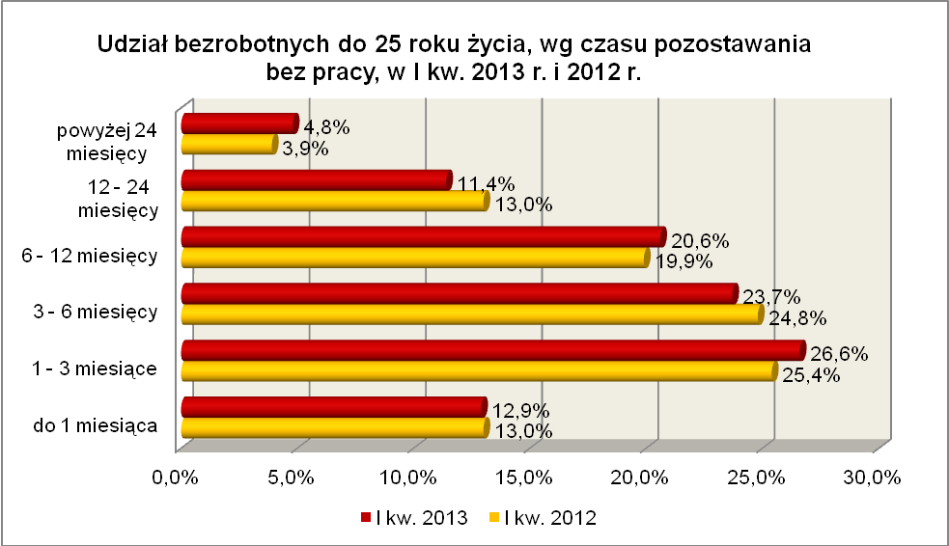

Elementy struktury osób bezrobotnych do 25 roku życia
(stan na koniec I kwartału 2012 i 2013 r.)
Wyszczególnienie | I kwartał 2012 r. |  | I kwartał 2013 r.
Wyszczególnienie | razem | % | razem | %
Ogółem | 11914 | 100,0 | 11479 | 100,0
wykształcenie
wyższe | 649 | 5,5 | 692 | 6,0
policealne i średnie zawodowe | 2635 | 22,1 | 2546 | 22,2
średnie ogólnokształcące | 2389 | 20,0 | 2058 | 17,9
zasadnicze zawodowe | 2464 | 20,7 | 2659 | 23,2
gimnazjalne i poniżej | 3777 | 31,7 | 3524 | 30,7
czas pozostawania bez pracy
do 1 miesiąca | 1551 | 13,0 | 1484 | 12,9
1 – 3 miesiące | 3029 | 25,4 | 3049 | 26,6
3 – 6 miesięcy | 2956 | 24,8 | 2720 | 23,7
6 – 12 miesięcy | 2371 | 19,9 | 2363 | 20,6
12 – 24 miesiące | 1544 | 13,0 | 1311 | 11,4
powyżej 24 miesięcy | 463 | 3,9 | 552 | 4,8
staż pracy
do 1 roku | 2671 | 22,4 | 2634 | 23,0
1 – 5 lat | 3197 | 26,9 | 3218 | 28,0
5 – 10 lat | 97 | 0,8 | 130 | 1,1
bez stażu | 5949 | 49,9 | 5497 | 47,9

W I kwartale 2013 r. w powiatowych urzędach pracy zarejestrowało się 6278 bezrobotnych do 25 roku życia, co stanowiło 24,1% ogółu napływu do bezrobocia
w województwie. W pierwszych trzech miesiącach 2013 r. liczba bezrobotnych do 25 roku życia zwiększyła się o 364 osoby, tj. o 3,3%, poniżej średniej wzrostu liczby bezrobotnych w województwie lubuskim, wynoszącej w tym okresie 7,7%.
W I kwartale 2013 r. wyrejestrowano 5441 bezrobotnych do 25 roku życia, co stanowiło 25,4% ogółu odpływu bezrobotnych w województwie. Dodatkowo 473 z nich utraciło status osoby będącej w szczególnej sytuacji na rynku pracy.
Wśród wyłączeń dominowały:
- podjęcie pracy – 1934 osoby,
- nie potwierdzenie gotowości do podjęcia pracy – 1672 osoby,
- rozpoczęcie stażu – 1141 osób.
W województwie w I kw. 2013 r., wśród bezrobotnych rozpoczynających staże, 51,8% to osoby do 25 roku życia.

2.2. Długotrwale bezrobotni
Na koniec I kwartału 2013 r. w województwie lubuskim odnotowano 29896 osób długotrwale bezrobotnych, stanowiąc 45,8% ogółu bezrobotnych. W stosunku do
I kwartału 2012 r. liczba osób długotrwale bezrobotnych zwiększyła się o 675 osób,
a ich udział w ogólnej liczbie bezrobotnych pozostał na tym samym poziomie. W okresie marzec 2012 – marzec 2013 r. liczba osób długotrwale bezrobotnych zwiększyła się
o 2,3%, tyle samo co liczba bezrobotnych ogółem.
W poszczególnych powiatach udział długotrwale bezrobotnych wyniósł od 35,1% w powiecie sulęcińskim do 53,6% w powiecie nowosolskim.
Prawo do zasiłku posiadało 131 osób, co stanowiło 0,4% tej kategorii bezrobotnych. Większość długotrwale bezrobotnych to kobiety – 16988 osób, stanowiąc 56,8% ogółu długotrwale bezrobotnych.
Pod względem wykształcenia, w I kwartale 2013 r., przeważały dwie grupy długotrwale bezrobotnych: osoby z wykształceniem gimnazjalnym i poniżej oraz osoby które ukończyły szkoły zasadnicze zawodowe, stanowiąc 64,8% ogółu tej kategorii bezrobotnych (rok wcześniej - 65,2%). W grupie długotrwale bezrobotnych, w stosunku do I kwartału 2012 r., zmniejszył się udział osób legitymujących się wykształceniem policealnym i średnim zawodowym oraz gimnazjalnym i poniżej, co pokazuje poniższy wykres:

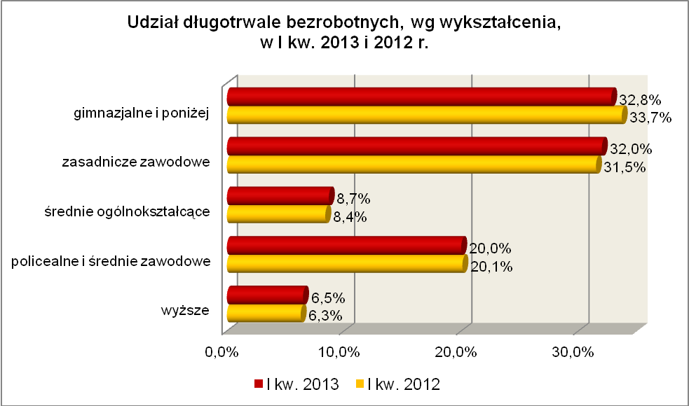

Pod względem czasu pozostawania bez pracy, najliczniejsze grupy stanowiły osoby długotrwale bezrobotne pozostające bez pracy od 12 do 24 miesięcy– 35,3% (przed rokiem – 36,8%) oraz powyżej 24 miesięcy – 25,8% (przed rokiem – 22,3%).
Na przestrzeni czterech ostatnich kwartałów, wśród długotrwale bezrobotnych, nastąpił wzrost udziału osób pozostających powyżej 24 miesięcy bez pracy.
Pod względem wieku, najliczniejsze grupy stanowiły osoby długotrwale bezrobotne mające od 25 do 34 lat (27,8%) oraz od 45 do 54 lat (22,4%). W omawianym okresie wzrost udziału odnotowano wśród osób długotrwale bezrobotnych mających od 35 do 44 lat oraz powyżej 55 lat. Obrazuje to poniższy wykres:

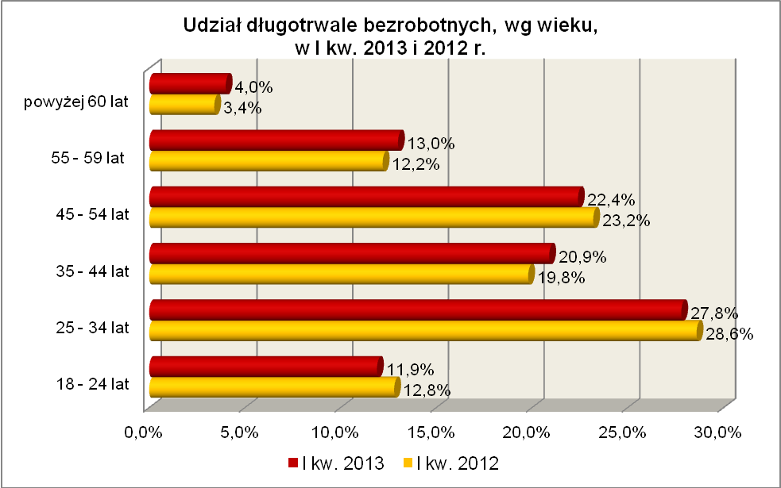

Na koniec I kwartału 2013 r., najwięcej osób długotrwale bezrobotnych legitymowało się stażem pracy od 1 do 5 lat (21,3% wobec 20,9% przed rokiem) oraz od 10 do 20 lat (17,7% wobec 17,5% przed rokiem). W okresie ostatnich czterech kwartałów spadek udziału odnotowano wśród osób długotrwale bezrobotnych nie posiadających żadnego stażu pracy.

Elementy struktury osób długotrwale bezrobotnych
(stan na koniec I kwartału 2012 i 2013 r.)
Wyszczególnienie | I kwartał 2012 r. |  | I kwartał 2013 r.
Wyszczególnienie | razem | % | razem | %
Ogółem | 29221 | 100,0 | 29896 | 100,0
wykształcenie
wyższe | 1840 | 6,3 | 1928 | 6,5
policealne i średnie zawodowe | 5865 | 20,1 | 5968 | 20,0
średnie ogólnokształcące | 2469 | 8,4 | 2608 | 8,7
zasadnicze zawodowe | 9206 | 31,5 | 9561 | 32,0
gimnazjalne i poniżej | 9841 | 33,7 | 9831 | 32,8
wiek
18 – 24 lat | 3732 | 12,8 | 3549 | 11,9
25 – 34 lat | 8364 | 28,6 | 8321 | 27,8
35 – 44 lat | 5787 | 19,8 | 6264 | 20,9
45 – 54 lat | 6792 | 23,2 | 6689 | 22,4
55 – 59 lat | 3548 | 12,2 | 3871 | 13,0
powyżej 60 lat | 998 | 3,4 | 1202 | 4,0
staż pracy
do 1 roku | 4448 | 15,2 | 4589 | 15,4
1 – 5 lat | 6101 | 20,9 | 6373 | 21,3
5 – 10 lat | 4136 | 14,2 | 4362 | 14,6
10 – 20 lat | 5114 | 17,5 | 5302 | 17,7
20 – 30 lat | 3780 | 12,9 | 3855 | 12,9
30 lat i więcej | 824 | 2,8 | 1004 | 3,4
bez stażu | 4818 | 16,5 | 4411 | 14,7
czas pozostawania bez pracy
do 1 miesiąca | 1170 | 4,0 | 1073 | 3,6
1 – 3 miesiące | 2606 | 8,9 | 2601 | 8,7
3 – 6 miesięcy | 3964 | 13,6 | 3637 | 12,2
6 – 12 miesięcy | 4194 | 14,4 | 4312 | 14,4
12 – 24 miesiące | 10767 | 36,8 | 10563 | 35,3
powyżej 24 miesięcy | 6520 | 22,3 | 7710 | 25,8

W I kwartale 2013 r. powiatowe urzędy pracy zarejestrowały 9075 osób długotrwale bezrobotnych, co stanowiło 34,8% ogółu napływu do bezrobocia
w województwie. W pierwszych trzech miesiącach 2013 r. liczba długotrwale bezrobotnych zwiększyła się o 1394 osoby, tj. o 4,9%, poniżej średniej wzrostu liczby bezrobotnych w województwie lubuskim, wynoszącej w tym okresie 7,7%.
W I kwartale 2013 r. wyrejestrowano 7681 osób długotrwale bezrobotnych, co stanowiło 35,9% ogółu odpływu bezrobotnych w województwie. Wśród wyłączeń dominowały:
- podjęcie pracy – 2683 osoby,
- nie potwierdzenie gotowości do podjęcia pracy – 1897 osób,
- rozpoczęcie pracy społecznie użytecznej – 840 osób,
- rozpoczęcie stażu – 810 osób.
W województwie, w I kw. 2013 r., wśród bezrobotnych rozpoczynających prace społecznie użyteczne 84,2% to osoby długotrwale bezrobotne.

2.3. Powyżej 50 roku życia
Populacja bezrobotnych powyżej 50 roku życia obejmuje osoby, które ze względu na wiek napotykają na problemy ze znalezieniem zatrudnienia. Na koniec
I kwartału 2013 r. w województwie lubuskim odnotowano 16394 bezrobotnych powyżej 50 roku życia, stanowiąc 25,1% ogółu bezrobotnych. W stosunku do I kwartału 2012 r. liczba bezrobotnych powyżej 50 roku życia zwiększyła się o 836 osób, a ich udział
w ogólnej liczbie bezrobotnych zwiększył się o 0,7 punktu procentowego. W okresie marzec 2012 – marzec 2013 r. liczba bezrobotnych powyżej 50 roku życia zwiększyła się o 5,4%, podczas gdy liczba bezrobotnych ogółem zwiększyła się o 2,3%.
W poszczególnych powiatach udział bezrobotnych powyżej 50 roku życia,
w liczbie bezrobotnych ogółem, wyniósł od 20,9% w powiecie żagańskim do 34,3%
w powiecie słubickim.
Większość bezrobotnych powyżej 50 roku życia to mężczyźni – 10318 osób, stanowiąc 62,9% tej kategorii bezrobotnych. Prawo do otrzymywania zasiłku posiadało 4236 osób, co stanowiło 25,8% ogółu tej kategorii bezrobotnych.
Pod względem poziomu wykształcenia, w tej grupie bezrobotnych, najwięcej odnotowano osób które ukończyły szkoły gimnazjalne i poniżej (36,5%) oraz legitymujące się wykształceniem zasadniczym zawodowym (35,9%). Na koniec
I kwartału 2013 r. stanowiły one 72,4% ogółu tej populacji bezrobotnych, podczas gdy rok wcześniej – 73,4%. Na przestrzeni ostatnich czterech kwartałów, wśród bezrobotnych powyżej 50 roku życia, spadek udziału odnotowano wśród osób
z wykształceniem średnim ogólnokształcącym oraz gimnazjalnym i poniżej, co obrazuje poniższy wykres:

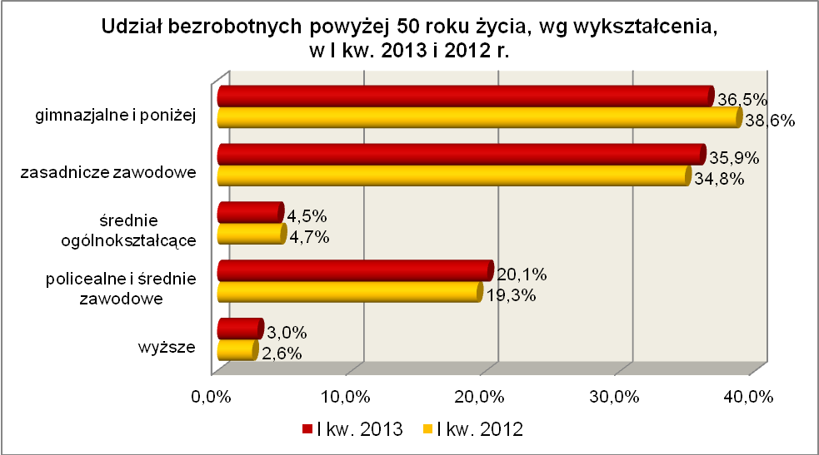

Na koniec I kwartału 2013 r., wśród bezrobotnych powyżej 50 roku życia, dominowały osoby o długim stażu pracy: od 20 do 30 lat (36,7% wobec 37,4%
w I kwartale poprzedniego roku) oraz od 10 do 20 lat (23,6% przed rokiem 24,1%). Stanowiły one 60,3% ogółu bezrobotnych w tej grupie.
Wśród bezrobotnych powyżej 50 roku życia największe grupy stanowiły osoby pozostające bez pracy od 3 do 6 miesięcy (20,0%) oraz od 1 do 3 miesięcy (19,6%).
Na przestrzeni ostatnich czterech kwartałów, wśród tej kategorii bezrobotnych, zaszły stosunkowo niewielkie zmiany dotyczące czasu pozostawania bez pracy. W omawianym okresie odnotowano stabilizację udziału w grupie osób pozostających bez pracy od 12 do 24 miesięcy i spadek udziału w grupie osób pozostających bez pracy od 1 do 6 miesięcy. Największy wzrost udziału (o 0,2 punktu procentowego) odnotowano w grupie osób pozostających powyżej 24 miesięcy bez pracy, co pokazuje poniższy wykres:

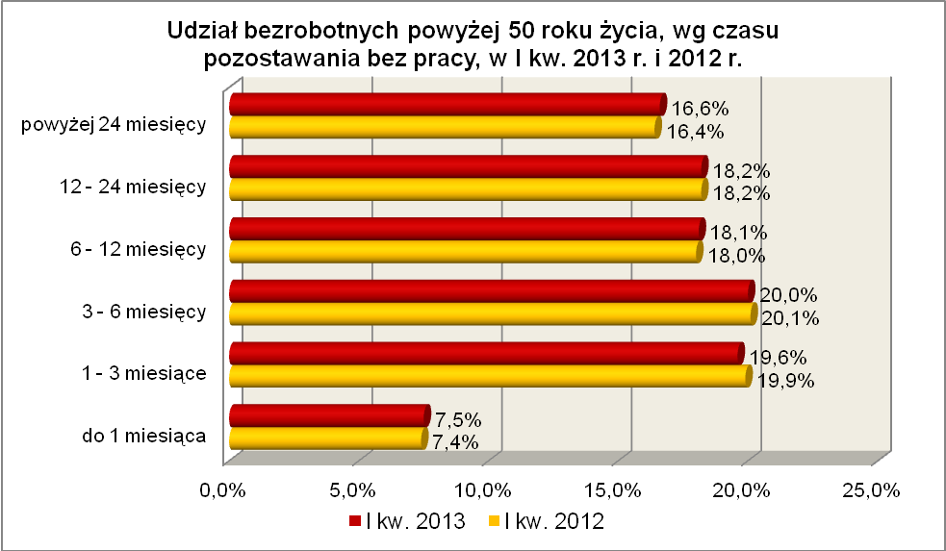

Elementy struktury bezrobotnych powyżej 50 roku życia
(stan na koniec I kwartału 2012 i 2013 r.)
Wyszczególnienie | I kwartał 2012 r. |  | I kwartał 2013 r.
Wyszczególnienie | razem | % | razem | %
Ogółem | 15558 | 100,0 | 16394 | 100,0
wykształcenie
wyższe | 411 | 2,6 | 497 | 3,0
policealne i średnie zawodowe | 2995 | 19,3 | 3290 | 20,1
średnie ogólnokształcące | 736 | 4,7 | 745 | 4,5
zasadnicze zawodowe | 5405 | 34,8 | 5888 | 35,9
gimnazjalne i poniżej | 6011 | 38,6 | 5974 | 36,5
czas pozostawania bez pracy
do 1 miesiąca | 1157 | 7,4 | 1230 | 7,5
1 – 3 miesiące | 3092 | 19,9 | 3219 | 19,6
3 – 6 miesięcy | 3134 | 20,1 | 3286 | 20,0
6 – 12 miesięcy | 2801 | 18,0 | 2960 | 18,1
12 – 24 miesiące | 2831 | 18,2 | 2978 | 18,2
powyżej 24 miesięcy | 2543 | 16,4 | 2721 | 16,6
staż pracy
do 1 roku | 1076 | 6,9 | 998 | 6,1
1 – 5 lat | 785 | 5,0 | 808 | 4,9
5 – 10 lat | 1050 | 6,8 | 1146 | 7,0
10 – 20 lat | 3746 | 24,1 | 3877 | 23,6
20 – 30 lat | 5812 | 37,4 | 6009 | 36,7
30 lat i więcej | 2521 | 16,2 | 3010 | 18,4
bez stażu | 568 | 3,6 | 546 | 3,3

W I kwartale 2013 r. powiatowe urzędy pracy zarejestrowały 5505 bezrobotnych powyżej 50 roku życia, co stanowiło 21,1% ogółu napływu do bezrobocia
w województwie. W pierwszych trzech miesiącach 2013 r. liczba bezrobotnych powyżej 50 roku życia zwiększyła się o 1237 osób, tj. o 8,2%, powyżej średniej wzrostu liczby bezrobotnych w województwie lubuskim, wynoszącej w tym okresie 7,7%.
W I kwartale 2013 r. wyrejestrowano 4268 osób powyżej 50 roku życia, co stanowiło 20,0% ogółu odpływu bezrobotnych w województwie. Wśród wyłączeń dominowały:
- podjęcie pracy – 1556 osób,
- nie potwierdzenie gotowości do podjęcia pracy – 842 osoby,
- rozpoczęcie prac społecznie użytecznych – 451 osób.
W I kw. 2013 r., bezrobotni powyżej 50 roku życia stanowili w województwie 45,2% ogółu bezrobotnych rozpoczynających prace społecznie użyteczne.

2.4. Bezrobotni bez kwalifikacji zawodowych
Na koniec I kwartału 2013 r. w województwie lubuskim odnotowano 19880 bezrobotnych bez kwalifikacji zawodowych, stanowiąc 30,4% ogółu bezrobotnych.
W stosunku do I kwartału 2012 r. liczba bezrobotnych bez kwalifikacji zawodowych zmniejszyła się o 151 osób, a ich udział w ogólnej liczbie bezrobotnych zmniejszył się
o 1,0 punktu procentowego. W okresie marzec 2012 – marzec 2013 r. liczba bezrobotnych bez kwalifikacji zawodowych zmniejszyła się o 0,7%, podczas gdy liczba bezrobotnych ogółem zwiększyła się o 2,3%.
W poszczególnych powiatach udział bezrobotnych bez kwalifikacji zawodowych,
w liczbie bezrobotnych ogółem, wyniósł od 21,4% w powiecie wschowskim do 38,8%
w powiecie strzelecko-drezdeneckim.
Prawo do otrzymywania zasiłku posiadały 2724 osoby (13,7%). Wśród bezrobotnych bez kwalifikacji zawodowych przeważały kobiety – 10864 osoby, stanowiąc 54,7% tej kategorii bezrobotnych.
Wśród bezrobotnych bez kwalifikacji zawodowych, na koniec I kwartału 2013 r., dominowały osoby z wykształceniem gimnazjalnym i poniżej (69,2%, rok wcześniej - 69,9%) oraz średnim ogólnokształcącym (15,6%, rok wcześniej - 17,1%).
Pod względem wieku, największe grupy bezrobotnych bez kwalifikacji zawodowych stanowiły osoby młode: w przedziale od 18 do 24 lat (27,3%, wobec 28,4% w poprzednim roku) oraz od 25 do 34 lat (23,1%, wobec 22,4% w poprzednim roku).
W omawianym okresie, wśród bezrobotnych bez kwalifikacji zawodowych, nastąpił wzrost udziału osób w wieku od 25 do 44 lat i mających powyżej 55 lat.
Pod względem stażu pracy dominowały osoby dotychczas nie pracujące (26,9%, przed rokiem – 28,2%) oraz o krótkim stażu pracy: od 1 do 5 lat (20,3%, przed rokiem – 18,5%) i do 1 roku (17,4%, wobec 17,6% w poprzednim roku).
Pod względem czasu pozostawania bez pracy, największe grupy bezrobotnych nie posiadających kwalifikacji zawodowych stanowiły osoby pozostające bez pracy od
1 do 3 miesięcy (21,6%) oraz od 3 do 6 miesięcy (21,0%). Na przestrzeni ostatnich czterech kwartałów, wśród tej kategorii bezrobotnych, wzrósł udział osób pozostających bez pracy od 6 do 12 miesięcy oraz powyżej 24 miesięcy. Obrazuje to poniższy wykres:

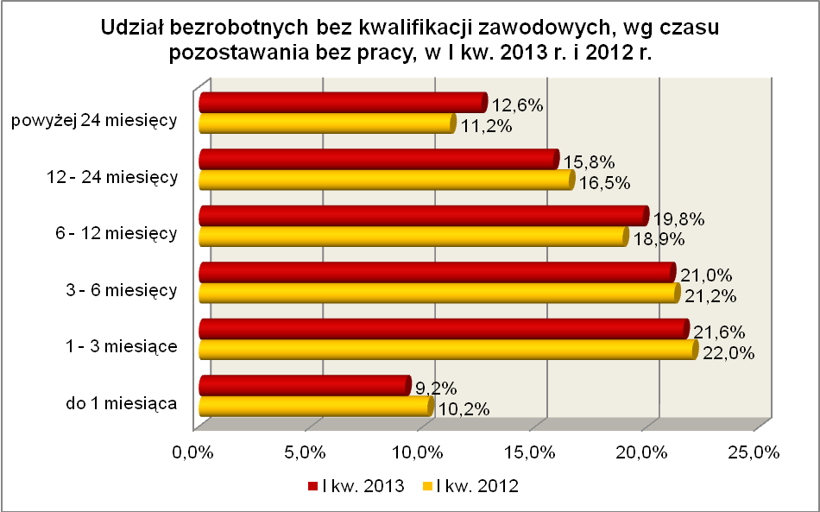

Elementy struktury bezrobotnych bez kwalifikacji zawodowych
(stan na koniec I kwartału 2012 i 2013 r.)
Wyszczególnienie | I kwartał 2012 r. |  | I kwartał 2013 r.
Wyszczególnienie | razem | % | razem | %
Ogółem | 20031 | 100,0 | 19880 | 100,0
wiek
18 – 24 lat | 5690 | 28,4 | 5418 | 27,3
25 – 34 lat | 4485 | 22,4 | 4592 | 23,1
35 – 44 lat | 3125 | 15,6 | 3162 | 15,9
45 – 54 lat | 3777 | 18,9 | 3578 | 18,0
55 – 59 lat | 2330 | 11,6 | 2413 | 12,1
powyżej 60 lat | 624 | 3,1 | 717 | 3,6
czas pozostawania bez pracy
do 1 miesiąca | 2044 | 10,2 | 1833 | 9,2
1 – 3 miesiące | 4398 | 22,0 | 4285 | 21,6
3 – 6 miesięcy | 4255 | 21,2 | 4176 | 21,0
6 – 12 miesięcy | 3785 | 18,9 | 3946 | 19,8
12 – 24 miesiące | 3299 | 16,5 | 3131 | 15,8
powyżej 24 miesięcy | 2250 | 11,2 | 2509 | 12,6
staż pracy
do 1 roku | 3477 | 17,4 | 3659 | 18,4
1 – 5 lat | 4062 | 20,3 | 4130 | 20,8
5 – 10 lat | 1951 | 9,7 | 1982 | 10,0
10 – 20 lat | 2555 | 12,8 | 2486 | 12,5
20 – 30 lat | 1941 | 9,6 | 1864 | 9,4
30 lat i więcej | 658 | 3,3 | 720 | 3,6
bez stażu | 5387 | 26,9 | 5039 | 25,3
wykształcenie
wyższe | X | X | X | X
policealne i średnie zawodowe | 1140 | 5,7 | 1458 | 7,3
średnie ogólnokształcące | 3417 | 17,1 | 3106 | 15,6
zasadnicze zawodowe | 1456 | 7,3 | 1557 | 7,9
gimnazjalne i poniżej | 14018 | 69,9 | 13759 | 69,2

W I kwartale 2013 r. powiatowe urzędy pracy zarejestrowały 7682 bezrobotnych bez kwalifikacji zawodowych, co stanowiło 29,5% ogółu napływu do bezrobocia
w województwie. W pierwszych trzech miesiącach 2013 r. liczba bezrobotnych bez kwalifikacji zawodowych zwiększyła się o 1266 osób, tj. o 6,8%, poniżej średniej wzrostu liczby bezrobotnych w województwie lubuskim, wynoszącej w tym okresie 7,7%.

2.5. Osoby samotnie wychowujące co najmniej 1 dziecko do 18 roku życia
Na koniec I kwartału 2013 r. w województwie lubuskim odnotowano 8349 bezrobotnych samotnie wychowujących co najmniej 1 dziecko do 18 roku życia, stanowiąc 12,8% ogółu bezrobotnych. W stosunku do I kwartału 2012 r. liczba bezrobotnych samotnie wychowujących dzieci zwiększyła się o 478 osób, a ich udział
w ogólnej liczbie bezrobotnych zwiększył się o 0,5 punktu procentowego. W okresie marzec 2012 – marzec 2013 r. liczba bezrobotnych samotnie wychowujących co najmniej 1 dziecko zwiększyła się o 6,1%, podczas gdy liczba bezrobotnych ogółem zwiększyła się o 2,3%.
W poszczególnych powiatach udział bezrobotnych samotnie wychowujących dziecko, w liczbie bezrobotnych ogółem, wyniósł od 10,5% w powiecie międzyrzeckim do 16,7% w powiecie żarskim.
Zdecydowana większość bezrobotnych samotnie wychowujących dzieci to kobiety – 7013 osób, stanowiąc 84,0% tej kategorii bezrobotnych. Z prawem do otrzymywania zasiłku zarejestrowanych było 1031 osób (12,4%).
Wśród bezrobotnych samotnie wychowujących dzieci dominują osoby młode,
w wieku od 25 do 34 lat – 45,8%, oraz osoby w wieku od 35 do 44 lat – 25,4%.
Na przestrzeni czterech ostatnich kwartałów, wśród tej kategorii bezrobotnych, zmniejszył się udział osób w wieku od 25 do 34 lat oraz od 45 do 54 lat.
Wśród bezrobotnych samotnie wychowujących dzieci, przeważają osoby posiadające wykształcenie gimnazjalne i poniżej (36,8%) oraz zasadnicze zawodowe (28,9%). W tej grupie bezrobotnych, w stosunku do I kwartału 2012 r., zwiększył się udział osób z wykształceniem wyższym oraz średnim ogólnokształcącym. Obrazuje to poniższy wykres:

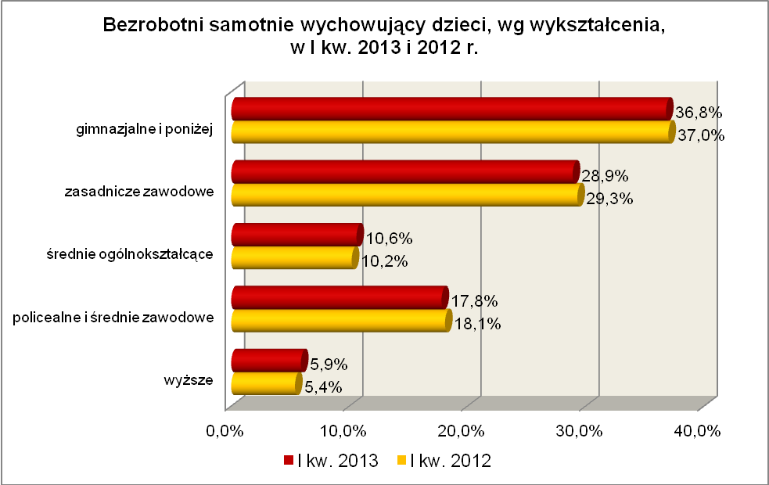

Na koniec I kwartału 2013 r., najwięcej bezrobotnych samotnie wychowujących dzieci legitymowało się stażem pracy od 1 do 5 lat (29,9%, rok wcześniej - 29,9%) lub nie posiadało żadnego stażu pracy (20,6%, rok wcześniej - 21,8%).
Wśród tej kategorii bezrobotnych przeważają osoby będące bez pracy od 6 do 12 miesięcy (21,5%) oraz od 12 do 24 miesięcy (19,6%). W okresie I kwartał 2012 r. –
I kwartał 2013 r., wśród bezrobotnych wychowujących samotnie co najmniej 1 dziecko, największy wzrost udziału (o 2,1 punktu procentowego) odnotowano w grupie osób pozostających powyżej 24 miesięcy bez pracy. Obrazuje to poniższy wykres:

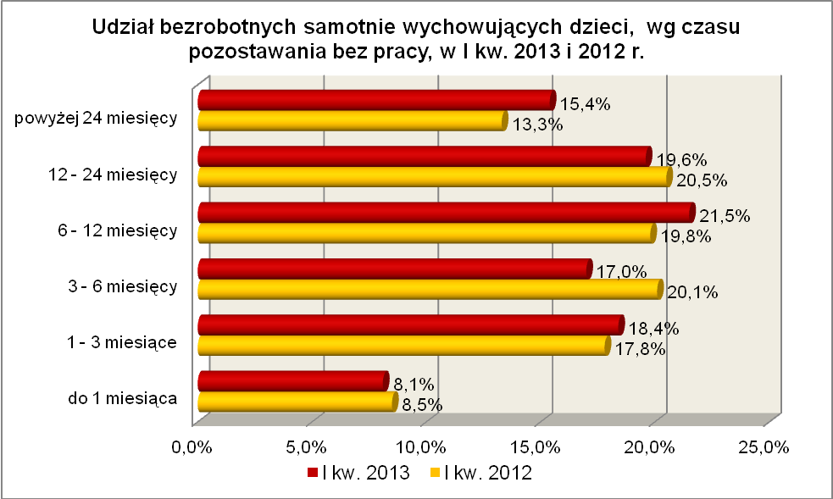

Elementy struktury bezrobotnych samotnie wychowujących co najmniej 1 dziecko (stan na koniec I kwartału 2012 i 2013 r.)
Wyszczególnienie | I kwartał 2012 r. |  | I kwartał 2013 r.
Wyszczególnienie | razem | % | razem | %
Ogółem | 7871 | 100,0 | 8349 | 100,0
wiek
18 – 24 lat | 1491 | 18,9 | 1612 | 19,3
25 – 34 lat | 3683 | 46,8 | 3828 | 45,8
35 – 44 lat | 1915 | 24,3 | 2117 | 25,4
45 – 54 lat | 699 | 8,9 | 685 | 8,2
55 – 59 lat | 77 | 1,0 | 98 | 1,2
powyżej 60 lat | 6 | 0,1 | 9 | 0,1
czas pozostawania bez pracy
do 1 miesiąca | 672 | 8,5 | 675 | 8,1
1 – 3 miesiące | 1400 | 17,8 | 1539 | 18,4
3 – 6 miesięcy | 1584 | 20,1 | 1422 | 17,0
6 – 12 miesięcy | 1556 | 19,8 | 1791 | 21,5
12 – 24 miesiące | 1609 | 20,5 | 1639 | 19,6
powyżej 24 miesięcy | 1050 | 13,3 | 1283 | 15,4
wykształcenie
wyższe | 429 | 5,4 | 496 | 5,9
policealne i średnie zawodowe | 1421 | 18,1 | 1483 | 17,8
średnie ogólnokształcące | 800 | 10,2 | 881 | 10,6
zasadnicze zawodowe | 2308 | 29,3 | 2413 | 28,9
gimnazjalne i poniżej | 2913 | 37,0 | 3076 | 36,8
staż pracy
do 1 roku | 1377 | 17,5 | 1488 | 17,8
1 – 5 lat | 2350 | 29,9 | 2492 | 29,9
5 – 10 lat | 1357 | 17,2 | 1491 | 17,9
10 – 20 lat | 848 | 10,8 | 917 | 11,0
20 – 30 lat | 206 | 2,6 | 219 | 2,6
30 lat i więcej | 18 | 0,2 | 20 | 0,2
bez stażu | 1715 | 21,8 | 1722 | 20,6

W I kwartale 2013 r. powiatowe urzędy pracy zarejestrowały 2668 bezrobotnych wychowujących samotnie co najmniej 1 dziecko do 18 roku życia, co stanowiło 10,2% ogółu napływu do bezrobocia w województwie. W pierwszych trzech miesiącach 2013 r., liczba bezrobotnych wychowujących samotnie co najmniej 1 dziecko do 18 roku życia, zwiększyła się o 710 osób, tj. o 9,3%, powyżej średniej wzrostu liczby bezrobotnych
w województwie lubuskim, wynoszącej w tym okresie 7,7%.

2.6. Niepełnosprawni
Na koniec I kwartału 2013 r. w województwie lubuskim odnotowano 5007 bezrobotnych niepełnosprawnych, stanowiących 7,7% ogółu bezrobotnych. W stosunku
do I kwartału 2012 r. liczba bezrobotnych niepełnosprawnych zmniejszyła się o 2 osoby, a ich udział w ogólnej liczbie bezrobotnych zmniejszył się o 0,1 punktu procentowego.
W okresie marzec 2012 – marzec 2013 r. liczba bezrobotnych niepełnosprawnych zmniejszyła się o 0,04%, podczas gdy liczba bezrobotnych ogółem zwiększyła się
o 2,3%.
W poszczególnych powiatach udział bezrobotnych niepełnosprawnych, w liczbie bezrobotnych ogółem, wyniósł od 4,7% w powiecie międzyrzeckim do 15,0% w mieście Gorzów Wielkopolski.
Z prawem do zasiłku zarejestrowanych było 1151 osób, co stanowiło 23,0%. Wśród bezrobotnych niepełnosprawnych kobiety w liczbie 2617 osób stanowiły 52,3% tej kategorii bezrobotnych.
Pod względem wieku, na koniec I kwartału 2013 r., najwięcej odnotowano osób bezrobotnych niepełnosprawnych mających od 45 do 54 lat (31,8%, wobec 35,0%
w poprzednim roku) oraz 55 – 59 lat (25,2%, przed rokiem – 23,2%). Na przestrzeni ostatnich czterech kwartałów, wśród zarejestrowanych bezrobotnych niepełnosprawnych, spadek udziału odnotowano w grupie osób mających od 45 do 54 lat oraz od 25 do 34 lat.
Pod względem posiadanego stażu pracy dominowały osoby pracujące od 20 do 30 lat (25,4%, w poprzednim roku - 26,0%) oraz od 10 do 20 lat (22,0%, wobec 22,8%
w poprzednim roku).
Wśród bezrobotnych niepełnosprawnych, na koniec I kwartału 2013 r., przeważały osoby legitymujące się wykształceniem zasadniczym zawodowym (33,9%, wobec 34,6% w poprzednim roku) oraz osoby które ukończyły szkoły gimnazjalne
i poniżej (30,7%, wobec 32,2% w I kwartale poprzedniego roku). W omawianym okresie, wzrost udziału zarejestrowanych bezrobotnych odnotowano w grupie osób niepełnosprawnych legitymujących się wykształceniem średnim i powyżej.
Pod względem czasu pozostawania bez pracy najwięcej odnotowano bezrobotnych niepełnosprawnych będących bez pracy od 6 do 12 miesięcy (20,8%) oraz od 1 do 3 miesięcy (19,4%). W I kwartale 2013 r., w stosunku do analogicznego okresu 2012 r., wśród bezrobotnych niepełnosprawnych, odnotowano wzrost udziału osób pozostających bez pracy powyżej 6 miesięcy. Obrazuje to poniższy wykres:

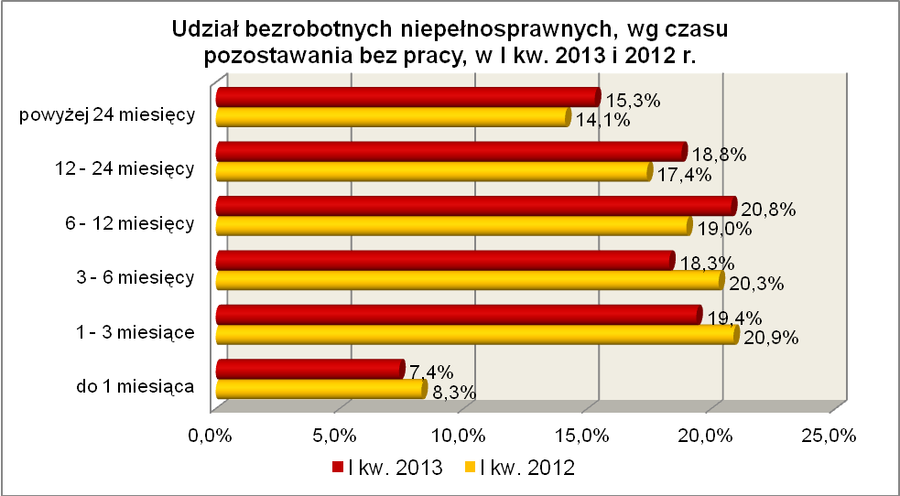

Elementy struktury bezrobotnych niepełnosprawnych
(stan na koniec I kwartału 2012 i 2013 r.)
Wyszczególnienie | I kwartał 2012 r. |  | I kwartał 2013 r.
Wyszczególnienie | razem | % | razem | %
Ogółem | 5009 | 100,0 | 5007 | 100,0
Wiek
18 – 24 lat | 314 | 6,3 | 323 | 6,5
25 – 34 lat | 707 | 14,1 | 692 | 13,8
35 – 44 lat | 768 | 15,3 | 790 | 15,8
45 – 54 lat | 1755 | 35,0 | 1594 | 31,8
55 – 59 lat | 1160 | 23,2 | 1264 | 25,2
powyżej 60 lat | 305 | 6,1 | 344 | 6,9
czas pozostawania bez pracy
do 1 miesiąca | 417 | 8,3 | 372 | 7,4
1 – 3 miesiące | 1046 | 20,9 | 970 | 19,4
3 – 6 miesięcy | 1017 | 20,3 | 916 | 18,3
6 – 12 miesięcy | 954 | 19,0 | 1039 | 20,8
12 – 24 miesiące | 870 | 17,4 | 943 | 18,8
powyżej 24 miesięcy | 705 | 14,1 | 767 | 15,3
staż pracy
do 1 roku | 476 | 9,5 | 478 | 9,6
1 – 5 lat | 653 | 13,1 | 701 | 14,0
5 – 10 lat | 600 | 12,0 | 608 | 12,1
10 – 20 lat | 1143 | 22,8 | 1100 | 22,0
20 – 30 lat | 1303 | 26,0 | 1272 | 25,4
30 lat i więcej | 418 | 8,3 | 455 | 9,1
bez stażu | 416 | 8,3 | 393 | 7,8
wykształcenie
wyższe | 255 | 5,1 | 278 | 5,6
policealne i średnie zawodowe | 1049 | 20,9 | 1112 | 22,2
średnie ogólnokształcące | 361 | 7,2 | 378 | 7,6
zasadnicze zawodowe | 1731 | 34,6 | 1700 | 33,9
gimnazjalne i poniżej | 1613 | 32,2 | 1539 | 30,7

W I kwartale 2013 r. powiatowe urzędy pracy zarejestrowały 2066 bezrobotnych niepełnosprawnych, co stanowiło 7,9% ogółu napływu do bezrobocia w województwie. W pierwszych trzech miesiącach 2013 r., liczba bezrobotnych niepełnosprawnych zwiększyła się o 247 osób, tj. o 5,2%, poniżej średniej wzrostu liczby bezrobotnych
w województwie lubuskim, wynoszącej w tym okresie 7,7%.

2.7. Bezrobotni bez doświadczenia zawodowego
Na koniec I kwartału 2013 r. w województwie lubuskim odnotowano 13538 bezrobotnych bez doświadczenia zawodowego, stanowiąc 20,7% ogółu bezrobotnych. W stosunku do I kwartału 2012 r. liczba bezrobotnych bez doświadczenia zawodowego zmniejszyła się o 765 osób, a ich udział w ogólnej liczbie bezrobotnych zmniejszył się
o 1,7 punktu procentowego. W okresie marzec 2012 – marzec 2013 r. liczba bezrobotnych bez doświadczenia zawodowego zmniejszyła się o 5,3%, podczas gdy liczba bezrobotnych ogółem zwiększyła się o 2,3%.
W poszczególnych powiatach udział bezrobotnych bez doświadczenia zawodowego, w liczbie bezrobotnych ogółem, wyniósł od 15,7% w powiecie sulęcińskim do 25,1% w powiecie zielonogórskim (ziemskim).
Większość bezrobotnych bez doświadczenia zawodowego to kobiety – 7659 osób, stanowiąc 56,6% tej kategorii bezrobotnych. Wśród nich 14 osób (0,1%) miało prawo do otrzymywania zasiłku.
Większość bezrobotnych bez doświadczenia zawodowego to przede wszystkim osoby młode: do 24 roku życia (50,4%, rok wcześniej - 51,3%) oraz od 25 do 34 roku życia (33,6%, rok wcześniej - 33,3%).
Pod względem posiadanego wykształcenia największe grupy, wśród tej kategorii bezrobotnych, to osoby z wykształceniem gimnazjalnym i poniżej (39,5%) oraz
z wykształceniem policealnym i średnim zawodowym (21,0%). W okresie I kwartał
2012 r. – I kwartał 2013 r., wśród tej kategorii bezrobotnych, spadł udział osób legitymujących się wykształceniem średnim ogólnokształcącym oraz zasadniczym zawodowym. Obrazuje to poniższy wykres:

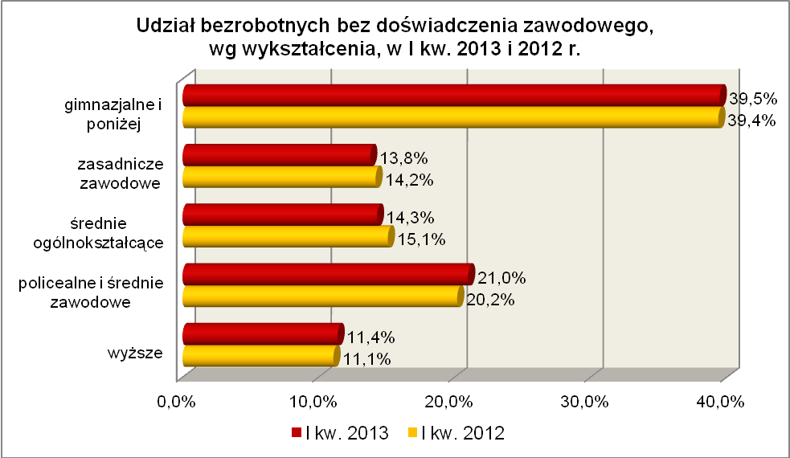
Osoby z tej kategorii bezrobotnych nie posiadają doświadczenia zawodowego, ponieważ dotychczas nie pracowali (73,3%, rok wcześniej - 75,4%) lub pracowali zbyt krótko aby nabrać doświadczenia zawodowego, legitymując się stażem pracy do 1 roku (26,7%, rok wcześniej - 24,6%).
Wśród bezrobotnych nie posiadających doświadczenia zawodowego, przeważały osoby będące bez pracy od 1 do 3 miesięcy (22,7%) i od 3 do 6 miesięcy (20,9%). W okresie ostatnich czterech kwartałów największy wzrost udziału (o 2,1 punktu procentowego) miał miejsce wśród osób pozostających powyżej 24 miesięcy bez pracy, co obrazuje poniższy wykres:

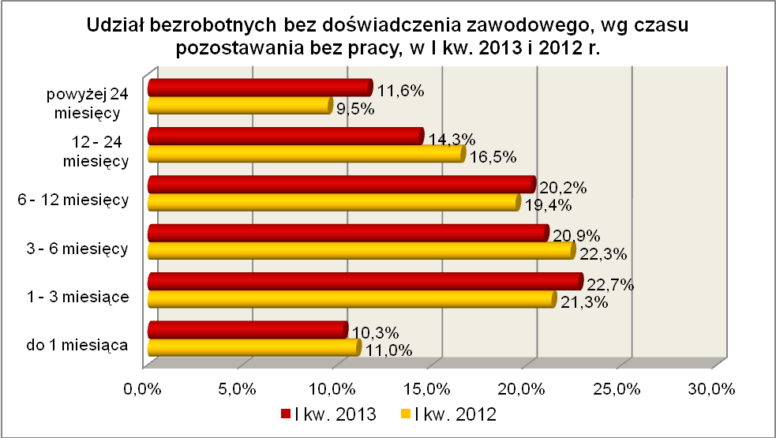

Elementy struktury bezrobotnych bez doświadczenia zawodowego
(stan na koniec I kwartału 2012 i 2013 r.)
Wyszczególnienie | I kwartał 2012 r. |  | I kwartał 2013 r.
Wyszczególnienie | razem | % | razem | %
Ogółem | 14303 | 100,0 | 13538 | 100,0
wiek
18 – 24 lat | 7339 | 51,3 | 6820 | 50,4
25 – 34 lat | 4757 | 33,3 | 4553 | 33,6
35 – 44 lat | 1050 | 7,3 | 1099 | 8,1
45 – 54 lat | 725 | 5,1 | 643 | 4,8
55 – 59 lat | 343 | 2,4 | 315 | 2,3
powyżej 60 lat | 89 | 0,6 | 108 | 0,8
czas pozostawania bez pracy
do 1 miesiąca | 1573 | 11,0 | 1396 | 10,3
1 – 3 miesiące | 3052 | 21,3 | 3066 | 22,7
3 – 6 miesięcy | 3182 | 22,3 | 2832 | 20,9
6 – 12 miesięcy | 2769 | 19,4 | 2734 | 20,2
12 – 24 miesiące | 2362 | 16,5 | 1936 | 14,3
powyżej 24 miesięcy | 1365 | 9,5 | 1574 | 11,6
wykształcenie
wyższe | 1587 | 11,1 | 1538 | 11,4
policealne i średnie zawodowe | 2892 | 20,2 | 2838 | 21,0
średnie ogólnokształcące | 2156 | 15,1 | 1931 | 14,3
zasadnicze zawodowe | 2032 | 14,2 | 1872 | 13,8
gimnazjalne i poniżej | 5636 | 39,4 | 5359 | 39,5
staż pracy
do 1 roku | 3513 | 24,6 | 3612 | 26,7
bez stażu | 10790 | 75,4 | 9926 | 73,3

W I kwartale 2013 r. powiatowe urzędy pracy zarejestrowały 6068 bezrobotnych bez doświadczenia zawodowego, co stanowiło 23,3% ogółu napływu do bezrobocia
w województwie. W pierwszych trzech miesiącach 2013 r., liczba bezrobotnych bez doświadczenia zawodowego zwiększyła się o 410 osób, tj. o 3,1%, poniżej średniej wzrostu liczby bezrobotnych w województwie lubuskim, wynoszącej w tym okresie 7,7%.

2.8. Bezrobotni bez wykształcenia średniego
Na koniec I kwartału 2013 r. w województwie lubuskim odnotowano 39880 bezrobotnych bez wykształcenia średniego, stanowiąc 61,1% ogółu bezrobotnych.
W stosunku do I kwartału 2012 r. liczba bezrobotnych bez wykształcenia średniego zwiększyła się o 620 osób, ale ich udział w ogólnej liczbie bezrobotnych zmniejszył się
o 0,4 punktu procentowego. W okresie marzec 2012 – marzec 2013 r. liczba bezrobotnych bez wykształcenia średniego zwiększyła się o 1,6%, podczas gdy liczba bezrobotnych ogółem zwiększyła się o 2,3%.
W poszczególnych powiatach udział bezrobotnych bez wykształcenia średniego,
w liczbie bezrobotnych ogółem, wyniósł od 45,5% w mieście Zielona Góra do 68,4%
w powiecie strzelecko - drezdeneckim.
Prawo do zasiłku posiadało 7075 osób (17,7% tej kategorii bezrobotnych). Wśród bezrobotnych bez wykształcenia średniego przeważają mężczyźni, stanowiąc 58,0% (23120 osób).
Wśród bezrobotnych bez wykształcenia średniego, na koniec I kwartału 2013 r., najliczniejsze grupy stanowiły osoby w wieku od 45 do 54 lat (23,4%, przed rokiem – 24,1%) oraz od 25 do 34 lat (22,5%, przed rokiem – 23,6%). W tej grupie bezrobotnych, w okresie ostatnich czterech kwartałów, odnotowano wzrost udziału osób w wieku od 35 do 44 lat oraz mających powyżej 55 lat.
Pod względem długości stażu pracy, na koniec I kwartału 2013 r., najwięcej odnotowano osób bezrobotnych pracujących od 1 do 5 lat (21,1%, przed rokiem – 20,7%) oraz od 10 do 20 lat (18,8%, przed rokiem – 18,5%).
Wśród bezrobotnych bez wykształcenia średniego, przeważały osoby
z wykształceniem zasadniczym zawodowym, stanowiąc 51,2% ogółu tej kategorii bezrobotnych (rok wcześniej – 50,1%).
W populacji bezrobotnych bez wykształcenia średniego, dominowały osoby będące bez pracy od 1 do 3 miesięcy (21,6%) oraz od 3 do 6 miesięcy (20,6%).
W okresie ostatnich czterech kwartałów, nastąpił wzrost udziału osób pozostających powyżej 6 miesięcy bez pracy. Przedstawia to poniższy wykres:
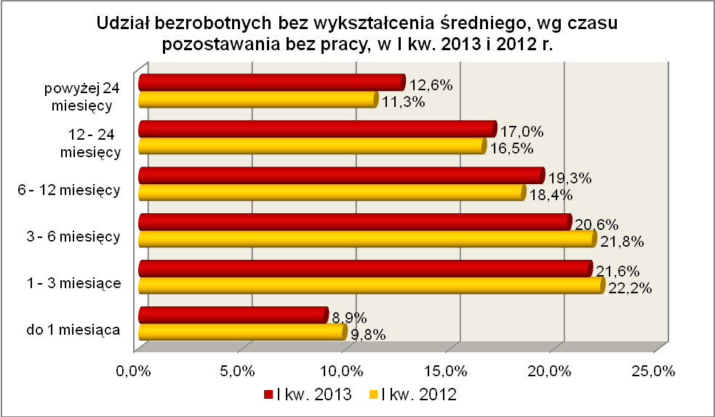

Elementy struktury bezrobotnych bez wykształcenia średniego
(stan na koniec I kwartału 2012 i 2013 r.)
Wyszczególnienie | I kwartał 2012 r. |  | I kwartał 2013 r.
Wyszczególnienie | razem | % | razem | %
Ogółem | 39260 | 100,0 | 39880 | 100,0
wiek
18 – 24 lat | 6141 | 15,6 | 6087 | 15,3
25 – 34 lat | 9251 | 23,6 | 8975 | 22,5
35 – 44 lat | 8373 | 21,3 | 8795 | 22,1
45 – 54 lat | 9471 | 24,1 | 9336 | 23,4
55 – 59 lat | 4735 | 12,1 | 5117 | 12,8
powyżej 60 lat | 1289 | 3,3 | 1570 | 3,9
czas pozostawania bez pracy
do 1 miesiąca | 3869 | 9,8 | 3544 | 8,9
1 – 3 miesiące | 8716 | 22,2 | 8602 | 21,6
3 – 6 miesięcy | 8547 | 21,8 | 8199 | 20,6
6 – 12 miesięcy | 7225 | 18,4 | 7692 | 19,3
12 – 24 miesiące | 6488 | 16,5 | 6793 | 17,0
powyżej 24 miesięcy | 4415 | 11,3 | 5050 | 12,6
wykształcenie
zasadnicze zawodowe | 19686 | 50,1 | 20413 | 51,2
gimnazjalne i poniżej | 19574 | 49,9 | 19467 | 48,8
staż pracy
do 1 roku | 5102 | 13,0 | 5137 | 12,9
1 – 5 lat | 8123 | 20,7 | 8418 | 21,1
5 – 10 lat | 5819 | 14,8 | 5963 | 14,9
10 – 20 lat | 7274 | 18,5 | 7520 | 18,8
20 – 30 lat | 5462 | 13,9 | 5535 | 13,9
30 lat i więcej | 1770 | 4,5 | 2057 | 5,2
bez stażu | 5710 | 14,6 | 5250 | 13,2

W I kwartale 2013 r. powiatowe urzędy pracy zarejestrowały 14742 bezrobotnych bez wykształcenia średniego, co stanowiło 56,5% ogółu napływu do bezrobocia w województwie. W pierwszych trzech miesiącach 2013 r., liczba bezrobotnych bez wykształcenia średniego zwiększyła się o 2930 osób, tj. o 7,9%, nieznacznie powyżej średniej wzrostu liczby bezrobotnych w województwie lubuskim, wynoszącej w tym okresie 7,7%.

2.9. Bezrobotne kobiety które nie podjęły zatrudnienia po urodzeniu dziecka
Na koniec I kwartału 2013 r. w województwie lubuskim odnotowano 6576 bezrobotnych kobiet które nie podjęły zatrudnienia po urodzeniu dziecka, stanowiąc 10,1% ogółu bezrobotnych i 20,1% ogółu bezrobotnych kobiet. W stosunku do I kwartału 2012 r. liczba bezrobotnych kobiet które nie podjęły zatrudnienia po urodzeniu dziecka zwiększyła się o 351 osób, a ich udział w ogólnej liczbie bezrobotnych zwiększył się
o 0,4 punktu procentowego. W okresie marzec 2012 – marzec 2013 r. liczba bezrobotnych kobiet które nie podjęły zatrudnienia po urodzeniu dziecka zwiększyła się o 5,6%, podczas gdy liczba bezrobotnych ogółem zwiększyła się o 2,3%.
W poszczególnych powiatach udział bezrobotnych kobiet które nie podjęły zatrudnienia po urodzeniu dziecka, w liczbie kobiet ogółem, wyniósł od 14,9% w mieście Zielona Góra do 23,5% w powiecie nowosolskim.
Z prawem do otrzymywania zasiłku zarejestrowanych było 261 kobiet które nie podjęły zatrudnienia po urodzeniu dziecka, co stanowiło 4,0% ich ogółu.
Na koniec I kwartału 2013 r., pod względem posiadanego stażu pracy, dominowały bezrobotne kobiety nie posiadające żadnego stażu pracy (37,8%, rok wcześniej - 40,5%) oraz mające krótki staż pracy: od 1 do 5 lat (26,1%, rok wcześniej - 24,1%) oraz do 1 roku (20,7%, rok wcześniej - 20,4%).
W tej populacji bezrobotnych, największe grupy stanowiły kobiety pozostające bez pracy powyżej 24 miesięcy (24,5%) oraz od 12 do 24 miesięcy (22,8% ogółu).
W okresie ostatnich czterech kwartałów największy wzrost udziału odnotowano
wśród kobiet będących powyżej 24 miesięcy bez pracy, co obrazuje poniższy wykres:

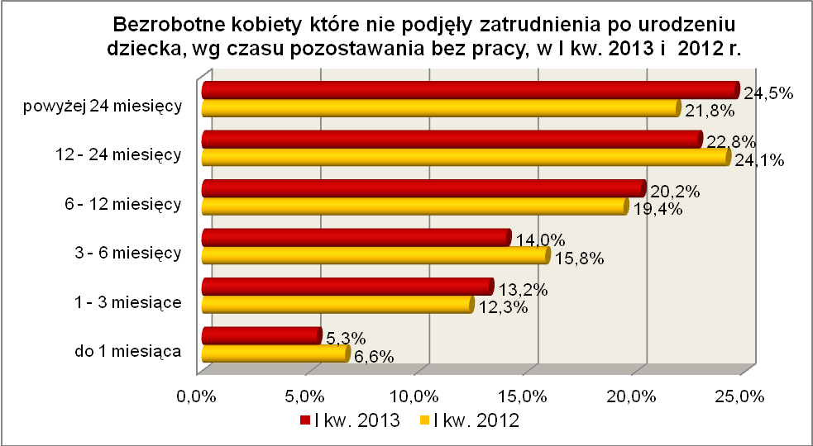

Wśród bezrobotnych kobiet które nie podjęły zatrudnienia po urodzeniu dziecka przeważały osoby młode. Na koniec I kwartału 2013 r. najliczniejszą grupę stanowiły osoby w wieku od 25 do 34 lat (48,8%, rok wcześniej - 48,9%) oraz od 18 do 24 lat (21,6%, rok wcześniej - 22,1%). W tej populacji bezrobotnych spadek udziału odnotowano wśród osób młodych w wieku do 34 lat, oraz w grupie osób w wieku od 45 do 54 lat.
Na koniec I kwartału 2013 r., pod względem posiadanego wykształcenia, przeważały bezrobotne kobiety z wykształceniem gimnazjalnym i poniżej (38,5%) oraz zasadniczym zawodowym (26,1%). W okresie ostatnich czterech kwartałów spadek udziału odnotowano wśród kobiet z wykształceniem zasadniczym zawodowym oraz gimnazjalnym i poniżej, co przedstawia wykres:

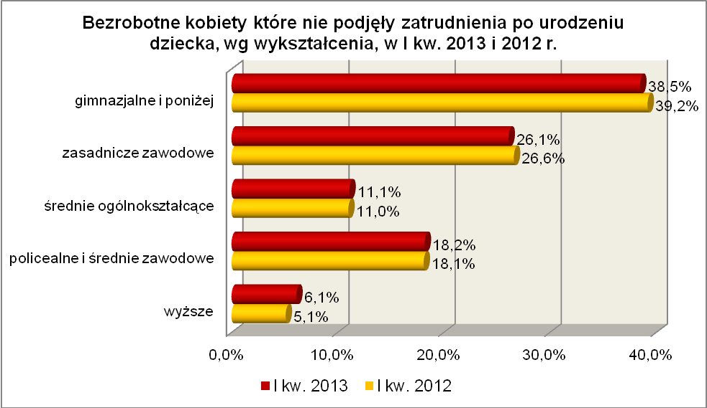

Elementy struktury bezrobotnych kobiet, które nie podjęły zatrudnienia po urodzeniu dziecka (stan na koniec I kwartału 2012 i 2013 r.)
Wyszczególnienie | I kwartał 2012 r. |  | I kwartał 2013 r.
Wyszczególnienie | razem | % | razem | %
Ogółem | 6225 | 100,0 | 6576 | 100,0
wiek
18 – 24 lat | 1379 | 22,1 | 1418 | 21,6
25 – 34 lat | 3045 | 48,9 | 3206 | 48,8
35 – 44 lat | 1233 | 19,8 | 1349 | 20,5
45 – 54 lat | 495 | 8,0 | 515 | 7,8
55 – 59 lat | 73 | 1,2 | 88 | 1,3
czas pozostawania bez pracy
do 1 miesiąca | 409 | 6,6 | 345 | 5,3
1 – 3 miesiące | 766 | 12,3 | 871 | 13,2
3 – 6 miesięcy | 986 | 15,8 | 921 | 14,0
6 – 12 miesięcy | 1209 | 19,4 | 1328 | 20,2
12 – 24 miesiące | 1499 | 24,1 | 1497 | 22,8
powyżej 24 miesięcy | 1356 | 21,8 | 1614 | 24,5
wykształcenie
wyższe | 321 | 5,1 | 400 | 6,1
policealne i średnie zawodowe | 1129 | 18,1 | 1198 | 18,2
średnie ogólnokształcące | 682 | 11,0 | 729 | 11,1
zasadnicze zawodowe | 1654 | 26,6 | 1719 | 26,1
gimnazjalne i poniżej | 2439 | 39,2 | 2530 | 38,5
staż pracy
do 1 roku | 1267 | 20,4 | 1361 | 20,7
1 – 5 lat | 1502 | 24,1 | 1713 | 26,1
5 – 10 lat | 594 | 9,5 | 659 | 10,0
10 – 20 lat | 311 | 5,0 | 326 | 5,0
20 – 30 lat | 32 | 0,5 | 27 | 0,4
30 lat i więcej | 2 | 0,0 | 2 | 0,0
bez stażu | 2517 | 40,5 | 2488 | 37,8

W I kwartale 2013 r. powiatowe urzędy pracy zarejestrowały 1418 bezrobotnych kobiet które nie podjęły zatrudnienia po urodzeniu dziecka, co stanowiło 5,4% ogółu napływu do bezrobocia w województwie. W pierwszych trzech miesiącach 2013 r., liczba bezrobotnych kobiet które nie podjęły zatrudnienia po urodzeniu dziecka zwiększyła się o 362 osoby, tj. o 5,8%, poniżej średniej wzrostu liczby bezrobotnych w województwie lubuskim, wynoszącej w tym okresie 7,7%.

2.10. Bezrobotni którzy po odbyciu kary pozbawienia wolności nie podjęli zatrudnienia
Na koniec I kwartału 2013 r. w województwie lubuskim odnotowano 1334 bezrobotnych którzy po odbyciu kary pozbawienia wolności nie podjęli zatrudnienia, stanowiąc 2,0% ogółu bezrobotnych. W stosunku do I kwartału 2012 r. liczba bezrobotnych którzy po odbyciu kary pozbawienia wolności nie podjęli zatrudnienia zwiększyła się o 135 osób, a ich udział w ogólnej liczbie bezrobotnych zwiększył się
o 0,1 punktu procentowego. W okresie marzec 2012 – marzec 2013 r. liczba bezrobotnych tej kategorii zwiększyła się o 11,3%, podczas gdy liczba bezrobotnych ogółem zwiększyła się o 2,3%.
W poszczególnych powiatach udział bezrobotnych którzy po odbyciu kary pozbawienia wolności nie podjęli zatrudnienia, w liczbie bezrobotnych ogółem, wyniósł od 1,0% w powiecie strzelecko - drezdeneckim do 3,4% w powiatach sulęcińskim
i żarskim.
Wśród bezrobotnych którzy po odbyciu kary pozbawienia wolności nie podjęli zatrudnienia dominują mężczyźni, stanowiąc 95,8% tej kategorii bezrobotnych (1278 osób). Wśród nich było 56 osób z prawem do zasiłku (4,2%).
Na koniec I kw. 2013 r., wśród bezrobotnych którzy po odbyciu kary pozbawienia wolności nie podjęli zatrudnienia, najliczniejsze grupy stanowiły osoby
w wieku od 35 do 44 lat (26,2%, rok wcześniej – 24,8%) oraz w wieku od 45 do 54 lat (25,8%, rok wcześniej – 27,4%). W okresie ostatnich czterech kwartałów, w tej grupie bezrobotnych, spadek udziału odnotowano wśród osób w wieku od 25 do 34 lat oraz od 45 do 54 lat.
Pod względem posiadanego wykształcenia 92,1% z nich legitymowało się wykształceniem poniżej średniego, a dominowały osoby z wykształceniem gimnazjalnym i poniżej (59,5% ogółu). Jedynie 7 osób (0,5%) posiadało wykształcenie wyższe.
Pod względem czasu pozostawania bez pracy, najwięcej było osób pozostających przez stosunkowo krótki okres bez pracy: od 1 do 3 miesięcy (23,3%) oraz od 3 do 6 miesięcy (21,7%). W dalszym ciągu, pomimo wzrostu w okresie ostatnich czterech kwartałów udziału osób pozostających powyżej 6 miesięcy bez pracy,
stosunkowo niewielki jest udział bezrobotnych pozostających powyżej 12 miesięcy bez pracy, co obrazuje poniższy wykres:

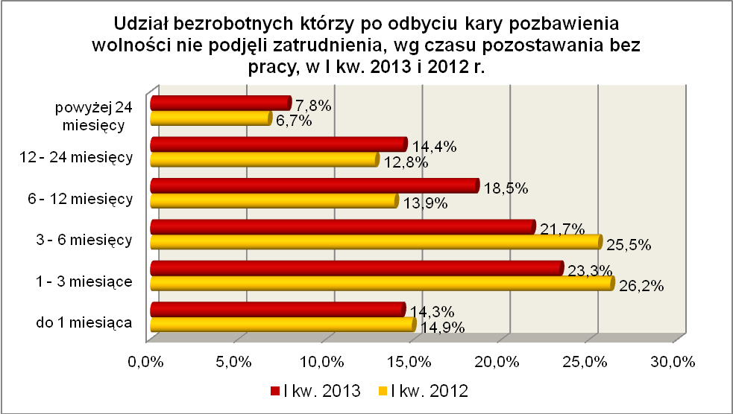

Wśród bezrobotnych którzy po odbyciu kary pozbawienia wolności nie podjęli zatrudnienia, dominowały osoby o stosunkowo niewielkim stażu pracy: do 1 roku (25,9%, rok wcześniej – 26,0%) oraz od 1 do 5 lat (24,8% ogółu, rok wcześniej – 25,6%).

Elementy struktury bezrobotnych którzy po odbyciu kary pozbawienia wolności nie podjęli zatrudnienia (stan na koniec I kwartału 2012 i 2013 r.)
Wyszczególnienie | I kwartał 2012 r. |  | I kwartał 2013 r.
Wyszczególnienie | razem | % | razem | %
Ogółem | 1199 | 100,0 | 1334 | 100,0
wiek
18 – 24 lat | 68 | 5,6 | 74 | 5,6
25 – 34 lat | 329 | 27,4 | 337 | 25,3
35 – 44 lat | 297 | 24,8 | 350 | 26,2
45 – 54 lat | 328 | 27,4 | 344 | 25,8
55 – 59 lat | 129 | 10,8 | 160 | 12,0
powyżej 60 lat | 48 | 4,0 | 69 | 5,1
czas pozostawania bez pracy
do 1 miesiąca | 178 | 14,9 | 191 | 14,3
1 – 3 miesiące | 314 | 26,2 | 310 | 23,3
3 – 6 miesięcy | 306 | 25,5 | 290 | 21,7
6 – 12 miesięcy | 167 | 13,9 | 247 | 18,5
12 – 24 miesiące | 154 | 12,8 | 192 | 14,4
powyżej 24 miesięcy | 80 | 6,7 | 104 | 7,8
wykształcenie
wyższe | 2 | 0,2 | 7 | 0,5
policealne i średnie zawodowe | 75 | 6,3 | 84 | 6,3
średnie ogólnokształcące | 16 | 1,3 | 14 | 1,1
zasadnicze zawodowe | 387 | 32,3 | 435 | 32,6
gimnazjalne i poniżej | 719 | 59,9 | 794 | 59,5
staż pracy
do 1 roku | 312 | 26,0 | 345 | 25,9
1 – 5 lat | 307 | 25,6 | 331 | 24,8
5 – 10 lat | 161 | 13,4 | 183 | 13,7
10 – 20 lat | 158 | 13,2 | 203 | 15,2
20 – 30 lat | 74 | 6,2 | 76 | 5,7
30 lat i więcej | 11 | 0,9 | 15 | 1,1
bez stażu | 176 | 14,7 | 181 | 13,6

W I kwartale 2013 r. powiatowe urzędy pracy zarejestrowały 589 bezrobotnych którzy po odbyciu kary pozbawienia wolności nie podjęli zatrudnienia, co stanowiło 2,3% ogółu napływu do bezrobocia w województwie. W pierwszych trzech miesiącach 2013 r., liczba bezrobotnych którzy po odbyciu kary pozbawienia wolności nie podjęli zatrudnienia, zwiększyła się o 178 osób, tj. o 15,4%, powyżej średniej wzrostu liczby bezrobotnych w województwie lubuskim, wynoszącej w tym okresie 7,7%.

2.11. Bezrobotni po zakończeniu realizacji kontraktu socjalnego
Na koniec I kwartału 2013 r. w województwie lubuskim odnotowano 17 bezrobotnych po zakończeniu realizacji kontraktu socjalnego, stanowiąc 0,03% ogółu bezrobotnych.
Bezrobotnych po zakończeniu realizacji kontraktu socjalnego odnotowano
w powiecie międzyrzeckim.
Wśród bezrobotnych po zakończeniu realizacji kontraktu socjalnego przeważają mężczyźni, stanowiąc 52,9% tej kategorii bezrobotnych (19 osób). Wśród nich nie było żadnej osoby z prawem do zasiłku.
Na koniec I kw. 2013 r., wśród bezrobotnych po zakończeniu realizacji kontraktu socjalnego, najliczniejsze grupy stanowiły osoby w wieku od 45 do 54 lat (35,2%) oraz od 55 do 59 lat (29,4% ogółu).
Pod względem posiadanego wykształcenia odnotowano osoby legitymujące się wykształceniem gimnazjalnym i poniżej (52,9%) oraz zasadniczym zawodowym (47,1%).
Pod względem czasu pozostawania bez pracy, w tej kategorii bezrobotnych, dominującą grupą były osoby pozostające powyżej 24 miesięcy bez pracy (52,9%).
Na koniec I kwartału 2013 r., wśród bezrobotnych po zakończeniu realizacji kontraktu socjalnego, największe grupy stanowiły osoby bezrobotne o stażu pracy od
10 do 20 lat (29,4%) oraz nie posiadające stażu pracy (23,4%).

Elementy struktury bezrobotnych po zakończeniu realizacji kontraktu socjalnego (stan na koniec I kwartału 2012 i 2013 r.)
Wyszczególnienie | I kwartał 2012 r. |  | I kwartał 2013 r.
Wyszczególnienie | razem | % | razem | %
Ogółem | 17 | 100,0 | 17 | 100,0
wiek
18 – 24 lat | 0 | - | 0 | -
25 – 34 lat | 3 | 17,7 | 2 | 11,8
35 – 44 lat | 3 | 17,7 | 4 | 23,5
45 – 54 lat | 6 | 35,2 | 6 | 35,2
55 – 59 lat | 5 | 29,4 | 5 | 29,4
powyżej 60 lat | 0 | - | 0 | -
czas pozostawania bez pracy
do 1 miesiąca | 0 | - | 0 | -
1 – 3 miesiące | 2 | 11,8 | 0 | -
3 – 6 miesięcy | 0 | - | 1 | 5,9
6 – 12 miesięcy | 2 | 11,8 | 5 | 29,4
12 – 24 miesiące | 13 | 76,4 | 2 | 11,8
powyżej 24 miesięcy | 0 | - | 9 | 52,9
wykształcenie
wyższe | 0 | - | 0 | -
policealne i średnie zawodowe | 0 | - | 0 | -
średnie ogólnokształcące | 0 | - | 0 | -
zasadnicze zawodowe | 9 | 52,9 | 8 | 47,1
gimnazjalne i poniżej | 8 | 47,1 | 9 | 52,9
staż pracy
do 1 roku | 3 | 17,7 | 3 | 17,7
1 – 5 lat | 3 | 17,7 | 3 | 17,7
5 – 10 lat | 1 | 5,9 | 2 | 11,8
10 – 20 lat | 7 | 41,0 | 5 | 29,4
20 – 30 lat | 0 | - | 0 | -
30 lat i więcej | 0 | - | 0 | -
bez stażu | 3 | 17,7 | 4 | 23,4

W I kwartale 2013 r. powiatowe urzędy pracy zarejestrowały 2 bezrobotnych po zakończeniu realizacji kontraktu socjalnego. Na koniec I kwartału 2013 r., w stosunku do końca IV kwartału 2012 r., liczba bezrobotnych po zakończeniu realizacji kontraktu socjalnego zmniejszyła się o 1 osobę.

Podsumowanie
Tak jak w poprzednich kwartałach sytuację poszczególnych bezrobotnych podanych powyższej analizie można określić jako zróżnicowaną. W okresie I kw. 2012 r. – I kw. 2013 r. odnotowano, w naszym województwie wzrost liczby zarejestrowanych bezrobotnych o 2,3%. Dlatego możemy mówić, w okresie czterech kwartałów,
o pogorszeniu się sytuacji bezrobotnych w grupach: bezrobotnych którzy po odbyciu kary pozbawienia wolności nie podjęli zatrudnienia – odnotowano wzrost o 11,3%, osób samotnie wychowujących co najmniej 1 dziecko do 18 roku życia – wzrost o 6,1%, bezrobotnych kobiet które nie podjęły zatrudnienia po urodzeniu dziecka – wzrost
o 5,6%, bezrobotnych powyżej 50 r. życia – wzrost o 5,4%. W tym samym okresie,
w czterech grupach osób będących w szczególnej sytuacji na rynku pracy, odnotowano spadek liczby zarejestrowanych bezrobotnych: wśród bezrobotnych bez doświadczenia zawodowego – spadek o 5,3%, bezrobotnych poniżej 25 roku życia - o 3,6%, bezrobotnych bez kwalifikacji zawodowych – o 0,7% oraz osób niepełnosprawnych –
o 0,04%.
W okresie trzech pierwszych miesięcy 2013 r. w województwie lubuskim odnotowano wzrost liczby zarejestrowanych bezrobotnych o 7,7%. W tym kwartale, wśród omawianych grup bezrobotnych będących w szczególnej sytuacji na rynku pracy, we wszystkich grupach odnotowano wzrost liczby zarejestrowanych bezrobotnych. Największy wzrost odnotowano wśród:
- osób które po odbyciu kary pozbawienia wolności nie podjęły zatrudnienia, -
o 15,4%,
- osób samotnie wychowujących co najmniej 1 dziecko do 18 roku życia –
o 9,3%,
- osób powyżej 50 roku życia - o 8,2%,
- osób bez wykształcenia średniego - o 7,9%.
Najmniejszy wzrost liczby zarejestrowanych bezrobotnych odnotowano w grupach:
- osób bezrobotnych bez doświadczenia zawodowego - o 3,1%,
- osób bezrobotnych do 25 roku życia - o 3,3%,
- osób długotrwale bezrobotnych - o 4,9%.
Niepokojącym zjawiskiem w I kw. 2013 r. jest duży wzrost liczby bezrobotnych (zarówno w okresie kwartału jak i całego roku) wśród: osób które po odbyciu kary pozbawienia wolności nie podjęły zatrudnienia, osób samotnie wychowujących co najmniej 1 dziecko oraz osób powyżej 50 roku życia.
W województwie lubuskim, w końcu I kw. 2013 r., osoby pozostające bez pracy powyżej 12 miesięcy stanowiły 28,2% ogółu zarejestrowanych bezrobotnych.
W stosunku do I kw. 2012 r., odnotowano wzrost ich udziału o 1,1 punktu procentowego. Wśród bezrobotnych będących w szczególnej sytuacji na rynku pracy, największy odsetek osób będących powyżej 12 miesięcy bez pracy odnotowano
wśród: osób po zakończeniu realizacji kontraktu socjalnego – 64,7% ogółu, długotrwale bezrobotnych – 61,1%, kobiet które nie podjęły zatrudnienia po urodzeniu dziecka – 47,3% czy osób samotnie wychowujących co najmniej 1 dziecko do 18 roku życia – 35,0%.
W okresie ostatnich czterech kwartałów w trzech grupach bezrobotnych będących w szczególnej sytuacji na rynku pracy (osoby po zakończeniu realizacji kontraktu socjalnego, młodzież do 25 roku życia i osoby bez doświadczenia zawodowego) odnotowano spadek udziału osób pozostających powyżej 12 miesięcy bez pracy. W pozostałych grupach odnotowano wzrost udziału osób pozostających powyżej 12 miesięcy bez pracy. Największy wzrost odnotowano wśród: bezrobotnych którzy po odbyciu kary pozbawienia wolności nie podjęli zatrudnienia – o 2,7 punktu procentowego, osób niepełnosprawnych – o 2,6 punktu procentowego, długotrwale bezrobotnych – o 2,0 punktu procentowego, osób bez wykształcenia średniego – o 1,8 punktu procentowego.
Istotnym czynnikiem utrudniającym znalezienie pracy jest brak odpowiedniego wykształcenia czy brak stażu pracy. Na koniec I kwartału 2013 r. największy odsetek bezrobotnych bez stażu pracy odnotowano wśród: osób bez doświadczenia zawodowego (73,3% ogółu), grupy młodzieży poniżej 25 roku życia (47,9%), bezrobotnych kobiet które nie podjęły zatrudnienia po urodzeniu dziecka (37,8%), osób bez kwalifikacji zawodowych (25,3%), najmniejszy w grupie osób powyżej 50 roku życia (3,3%) oraz wśród bezrobotnych niepełnosprawnych (7,8%).
Na koniec I kwartału 2013 r. największy odsetek bezrobotnych
z wykształceniem gimnazjalnym i poniżej odnotowano w grupach: bezrobotnych bez kwalifikacji zawodowych (69,2% ogółu), bezrobotnych którzy po odbyciu kary pozbawienia wolności nie podjęli zatrudnienia (59,5%), bezrobotnych po zakończeniu realizacji kontraktu socjalnego (52,9%), najmniejszy odnotowano wśród bezrobotnych do 25 roku życia oraz wśród bezrobotnych niepełnosprawnych (po 30,7%).
Na koniec I kw. 2013 r., wśród bezrobotnych w szczególnej sytuacji na rynku pracy, mężczyźni stanowili większość w czterech kategoriach: bezrobotni którzy po odbyciu kary pozbawienia wolności nie podjęli zatrudnienia (95,8% tej kategorii bezrobotnych), bezrobotni powyżej 50 roku życia ( 62,9% tej kategorii), bezrobotni bez wykształcenia średniego (58,0%), bezrobotni po zakończeniu realizacji kontraktu socjalnego (52,9%).
Przedstawiona analiza ukazuje jak bardzo zróżnicowana jest sytuacja powyższych kategorii bezrobotnych będących w szczególnej sytuacji na runku pracy
i jak szczególna jest to grupa. Dlatego zasadne wydaje się dalsze konstruowanie przedsięwzięć dla poszczególnych jej kategorii, mając na względzie ich specyficzne cechy.

Bezrobotny do 25 roku życia – oznacza to bezrobotnego, który do dnia zastosowania wobec niego usług lub instrumentów rynku pracy nie ukończył 25 roku życia.
Długotrwale bezrobotny to bezrobotny pozostający w rejestrze powiatowego urzędu pracy łącznie przez okres ponad 12 miesięcy w okresie ostatnich 2 lat.
Bezrobotny powyżej 50 roku życia - oznacza to bezrobotnego, który do dnia zastosowania wobec niego usług lub instrumentów rynku pracy ukończył co najmniej 50 rok życia.
Bezrobotny bez kwalifikacji zawodowych to osoba nie posiadająca kwalifikacji do wykonywania jakiegokolwiek zawodu, poświadczonym dyplomem, świadectwem, zaświadczeniem instytucji szkoleniowej lub innym dokumentem uprawniającym do wykonywania zawodu.
Bezrobotni samotnie wychowujący co najmniej 1 dziecko do 18 roku życia, to osoba wychowująca co najmniej 1 dziecko w rozumieniu przepisów o podatku dochodowym od osób fizycznych.
Bezrobotny bez doświadczenia zawodowego – oznacza to bezrobotnego który wykonywał zatrudnienie oraz inną pracę zarobkową przez łączny okres poniżej 6 miesięcy.
Bezrobotny bez wykształcenia średniego – zaliczamy wszystkich bezrobotnych, którzy z uwagi na brak wykształcenia średniego pomimo posiadanego stażu pracy nie mogą znaleźć pracy.
Kobiety, które nie podjęły zatrudnienia po urodzeniu dziecka – zaliczamy wszystkie panie, które po urodzeniu dziecka nigdy nie powróciły na rynek pracy przez podjęcie zatrudnienia.
Do tej grupy zaliczamy zarówno te osoby, które po odbyciu kary pozbawienia wolności zarejestrowały się w urzędzie pracy w terminie 30 dni od dnia zwolnienia z aresztu lub zakładu karnego i nabyły zasiłek dla bezrobotnych po czym nie podjęły zatrudnienia oraz te osoby, które po odbyciu kary pozbawienia wolności nie zarejestrowały się w urzędzie pracy we wskazanym ustawą terminie i jednocześnie nie podjęły zatrudnienia w tym dniu.
Kontrakt socjalny z osobą bezrobotną to pisemna umowa zawarta przez pracownika socjalnego z osobą bezrobotną będącą w trudnej sytuacji życiowej i ubiegającą się o pomoc, którego celem jest przezwyciężenie jej trudnej sytuacji życiowej, poprzez określenie sposobu współdziałania mającego na celu osiągnięcie ponownej aktywizacji zawodowej osoby bezrobotnej.

